**独家解密：美国正在发生的“中国投资潮”**

**研究结论：**

1、随着中国企业全球化能力不断提升，中国资本正从投资能源和矿业等自然资源转向投资高科技，农业和房地产行业；从投资发展中国家转向投资高门槛的欧美发达国家；从国企投资为主到私有资本逐渐成为重要力量。

2、早期中国投资美国主要是产业链低端对高端的补充，而现今双向互补特征更为明显。中美两国庞大的经济规模，增长潜力，及各自独特的经济结构和发展阶段，使其技术，资源，能力形成了良性互补，中美资源的有效整合也有助于双方形成独特的竞争优势。

3、从外商投资中国到中国跨境投资，短短几年，中国在资本层面发生了翻天覆地的变化。中国企业赴美投资前，得先思量很多问题，如是否已全面分析清楚此次项目投资的可行性？该项目能如何助力自身，优化资源配置能力，提升核心竞争力及品牌影响力？

4、中国企业投资并购能力较之前已大幅提升，但有些企业还是将技术并购交易纯粹当作资产收购，或知识产权的收购，而忽略了最核心的资源其实是人力资源，包括管理层，研发，生产，销售等团队。

**序. 中企投资美国第一诉求：资源与能力互补**

十几年前，美国资本和高科技企业纷纷涌入中国市场，但很多遭遇水土不服，其中一些铩羽而归。

而今移动互联网创业如火如荼，加上近7亿的网民规模，让中国再次成为美企热衷的市场，第二波入华掘金潮悄然来袭。Uber，Airbnb，Linkedin等硅谷公司正在借助中国资本及合作伙伴的力量打入中国市场。

而与之相对的，中国对外直接投资从十几年前的零猛增至千亿美元。商务部称，2014年我国对外投资总规模有史以来首次超过利用外资的规模，这意味着我国已成为资本净输出国，并成为继美日之后的全球第三大对外投资国。

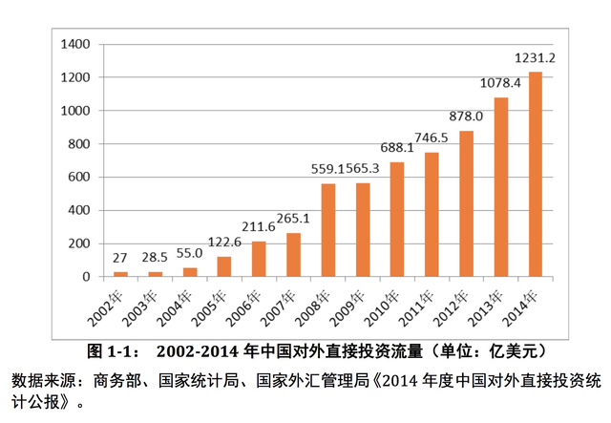

随着中国经济加速转型升级，中国企业全球化能力不断提升，中国资本正从投资能源和矿业等自然资源转向投资高科技，农业和房地产领域；从国企投资为主到私有资本愈加成为一股重要的力量；从投资发展中国家转向投资高门槛的欧美发达国家。

而作为全球最大经济体，美国无疑将成为中国企业跨境投资最值得关注的国家之一。近日，美中总商会发布的《2015在美中资企业年度商业调查报告》及《2015白皮书》显示，中国对美投资增长迅猛，14年至15年涨幅高达60.1%。能源和劳动力成本的上升使中国企业更青睐赴美投资。

此外，政府鼓励企业“走出去”，并推出一系列利好政策，也是中国对美投资驶入发展快车道的重要因素。商务部提高境外投资便利化水平，简化了境外投资行政体系，从许可制简化至注册和申请制；发改委大幅下放境外投资项目管理权限。

融资方面，商务部和国家开发银行还共同建立合作区项目协调和信息共享等联合机制，为符合条件的入区企业提供投融资等方面的支持。

当然，企业“走出去”内生动力在不断增强，全球化已成为很多中国企业寻求新一轮增长的必然选择。开拓美国市场，学习其先进技术及管理模式，从而突破自身发展瓶颈成了很多中国企业的目标。

早期中国投资美国主要是产业链低端对高端的补充，而现今双向互补特征更为明显。中国某些技术的壁垒也在不断加深，如大疆创新的风控技术，比亚迪的电池技术等。

所以，在全球化和移动化的今天，中美两国庞大的经济规模，增长潜力，及各自独特的经济结构和发展阶段，技术，资源，能力形成了良性互补，中美资源的有效整合也有助于双方形成独特的竞争优势。

从外商投资中国到中国跨境投资，短短几年，中国在资本层面发生了翻天覆地的变化。中国在全球资本流动中展现独有的特点，如投资主体结构持续优化，跨境并购愈加活跃，中国对外直接投资从能源矿业转向多元化投资等。

**一. 投资主体持续优化：国企不再成为主力军**

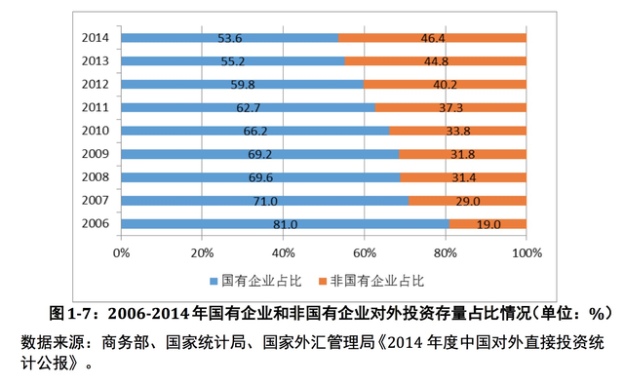

截至2014年末，中国对外非金融类投资存量为7450.2 亿美元,，其中国企占53.6%，虽然仍占主导地位，但同前些年相比，国企在能源和商品层面的并购大幅下降，非国企对外投资呈现稳步增长态势。

投资美国第一波浪潮起源于中兴，中海油等老牌国有企业。为了雇佣美国本土人才进行研发创新，同时更靠近美国用户，中兴（ZTE）美国总部于1998年在德州正式成立，并加强了与美国科技公司的合作关系。

中海油投资美国则是看中其庞大的市场，稳定的政治经济环境，及透明的法律税收体系。当然，也因为美国油页岩和页岩气资源丰富，中海油可以联手全球技术领先的能源公司共同勘探和获取这些资源，以满足美国能源需求，同时从合作伙伴那里学习先进的技术。

近十年来，美国相对成熟的行业结构和运作规则为中国民营企业提供了巨大商机，尤其随着中国企业实力增强，及国际化能力的不断提升，无论是以联想代表的民营企业，还是腾讯，阿里巴巴，小米为代表的互联网企业，还是都通过跨境投资并购提升其国际影响力。

在04年联想集团收购IBM服务器业务之前，就台式电脑和笔记本电脑而言，联想在中国市场算是有竞争力的供应商，但在欧美市场不出色，而IBM的PC部门恰巧可以弥补联想的短板。

当然，收购背后，联想希望更好地创新，并加强其研发资源，拓展其销售渠道，提升其品牌知名度和国际影响力，所以联想保留了IBM PC部门的全球管理团队，并持续为全球客户提供高质量的产品和服务。

国内第一梯队的互联网公司如腾讯、阿里巴巴等在美国的投资并购也玩得风生水起。阿里巴巴在美国投资向来出手阔绰，2016年年初，阿里巴巴出资7亿美元领投一家增强现实公司Magic Leap；此前阿里巴巴在美还投资了Uber竞争对手Lyft，应用搜索引擎Quixey，智能遥控创业公司Peel，游戏厂商Kabam，及社交应用Tango等。

阿里巴巴还曾试水美国电商市场，投资电商网站11Main，但最终还是运作不成功，并于全年将其出售。

腾讯在美国投资了不少较为早期的高科技企业，以社交应用和游戏为主，比如腾讯先是投资并最终收购《英雄联盟》这款游戏的开发商RiotGames，也投资了阅后即焚应用Snapchat，匿名社交应用Whisper等。

**二. 投资方式：跨境并购愈演愈烈**

中国企业一旦决定赴美投资，就该思考选择何种投资方式，选择绿地投资还是跨国并购？对于不同规模，不同发展阶段以及国际化战略目标不同的企业而言，需根据自身特定情况来选择。

绿地投资（Greenfield Investment）是指跨国公司等投资主体在东道主国境内依照东道国的法律设置的，部分或全部资产所有权归外国投资者所有的企业，外国投资者可选择独资或合资设立新企业。

跨境并购（M&A）则是指外国投资者为了达到特定经营目标，通过一定渠道和支付手段，将另一国企业全部或部分资产或股份收购下来，从而对收购企业的经验管理实施实际或完全的控制行为。

并购方式可使投资者在较短时间内获得目标企业的技术，客户，品牌，销售网络等关键资源，延伸产业链，实现国际化经营，迅速完成转型升级。并购后，双方还可能面临资源整合，文化冲突，人员调配等挑战。

2014年，以并购方式进行的对外直接投资占全年投资总额的26.4%。中国企业对外投资并购项目分布在全球69个国家，从并购金额来看，美国位列第2位，且多数通过中国企业设立在离岸金融中心的境外企业再投资完成。

但中企投资美国并非一帆风顺，因为不少并购项目需通过联邦层面美国外国投资委员会（CFIUS）或反垄断部门等审查。

仅在2013年，就有21起中企在美并购投资案被美国CFIUS调查，使中国连续两年成为全球接受CFIUS审查最多的国家。美中总商会的最新调查显示，有11%的受访中国企业曾因担心“政府审查”而放弃投资项目。

华为和三一重工在美国市场的拓荒之路，及其并购受阻案相对比较典型。

为了积累美国深厚的研发资源，提升自身的研发能力，拓展美国市场，工程机械行业巨头三一重工（SANY）于2007年在佐治亚州设计了一套先进的生产设备，但在2012年，三一重工在俄勒冈建立的风电场项目因美国总统奥巴马的一句“威胁国家安全”，而被迫停止。

三一重工坚信自身并未做错，并诉诸法律力量起诉奥巴马，以维护自身合法权益。去年年底，三一集团及其关联企业罗尔斯公司与奥巴马政府正式就罗尔斯公司收购美国风电项目一案达成全面和解。这一长达三年的纠纷案，最终和解，开创了中国企业运用法律手段维权反击美国政府的先例。

另一家在美国市场屡屡碰壁的企业是华为。其实早在2001年，华为就在美国德州设立了办事处，但一直为客户和市场机遇而头疼。2003年，思科就华为侵犯其知识产权问题提起诉讼，虽然这场官司一年后以双方和解而告终，但华为进军美国的进程却因此受阻。

2006年初，华为与北电成立合资公司，开发超级宽带产品，试图绕道加拿大这个北美自由贸易区国家曲线进入美国。但华为这一计划因北电09年宣布破产而落空。后来，华为在美国试图并购3Com、2Wire、摩托罗拉网络等，但均因“国家安全担忧”这个理由被否决。

**三. 投资板块多元化：从能源矿业转向高科技等**

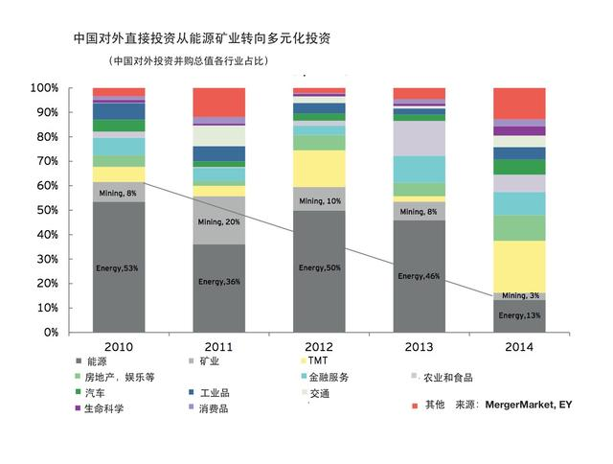

近几年，美国的高科技和房地产行业愈发受中国资本的青睐。金融集团，保险集团，私募股权基金等加速了在美国的投资布局。

以“中国动力嫁接全球资源”著称的复星国际近几年在纽约等地，加快了投资商业房地产的步伐；复星集团又在硅谷设立风投机构复星昆仲资本，专注于投资中，美，以色列高科技企业。

在硅谷，也有一家中美跨境高科技投资平台专注于投资中美成长期技术型企业，它就是华山资本，是一家有主权基金背景的全球私募股权基金，投资了Ninebot, Twitch, Unity, 3DR等企业，其中美企占比七成。

创始人杨镭在接受企鹅智酷专访时表示，他希望华山资本成为对接中美双方的桥头堡，一方面帮助中国企业在海外寻找机会，另一方面帮助被投公司对接中国企业的合作机会，特别是帮那些急切想来中国发展业务却无从着手的美国企业。

**四. 跨境投资美国的几大招法**

美国市场成熟度高，法律法规健全，高科技人才云集，研发创新能力强，但也竞争激烈，劳动力成本高。

所以，中国企业在赴美投资前，最好先细细思量一番，从战略层面看，不开拓美国市场是否有其他办法解决现有的发展瓶颈问题？所处行业竞争加剧是否意味着未来必须拿下美国市场？

所看中的项目能如何助力自身，优化资源配置能力，提升核心竞争力及品牌影响力？

是否已全面分析清楚此次投资的可行性？是否已做好风险评估和预案准备？是否深入了解项目落地区域的商业和文化环境，当地的税法和监管制度？该如何处理好与关键利益方的关系？

对于那些想去美国拓展市场，却无从下手的中国企业不妨先尝试对接当地的孵化器，硅谷有Innospring及有政府背景的孵化器，能为中国创业公司提供去美国市场发展的机会。

德州有达福创投，是一家以华人为主导的中美跨境孵化加速器，能帮中国企业快速进入美国市场，熟悉当地商业环境；纽约有阔伯新星，一家为为入驻企业引入海外融资机会和全球拓展经验。

中国企业也可以通过硅谷的主流融投资对接平台以及创投基金F50来投资美国高科技。F50联合创始人Bill Reichert此前接受企鹅智酷专访时曾表示，“与传统风投机构相比，F50最大的特点是能通过创投圈的网络关系实现规模化效应，F50欢迎中国资本和中国企业投资。”

而类似华山资本那样的中美跨境基金想在美国投资，“最关键的是先融入硅谷主流投资圈，并做到完全本土化，组建本土化团队，运用本土化管理方式，并创造中国价值。”创始人杨镭告诉企鹅智酷。

诚然，中国企业并购能力和国际化运营较之前已大幅提升，但有些企业还是将技术并购交易纯粹当作资产收购，或知识产权的收购，殊不知最核心的资源其实是人力资源，包括管理层，研发，生产，销售等团队。

很多中国收购方在对当地文化理解方面做得不到位，难以招募本土优秀人才，而其自身并购团队管理层还是国际经验相对有限的初级或中层管理人员。

著名经济学家林毅夫此前在达沃斯论坛上曾表示，“5-10年前，中国还在讨论如何吸引外资，现在中国企业突然变成了去海外投资，这当中所面临的最大挑战是心理准备，人才准备严重不足。”

今后几年中国对外直接投资增速还会加快，纽约咨询公司Rhodium Group发布的一份最新报告显示，到2020年，中国将成为世界最大的跨境投资者，全球离岸资产将增至现有水平的三倍，增至近20万亿美元。

但因起步较晚，总体上还处于初始阶段，投资存量较之美国、欧盟、日本等发达国家还有一定的差距。但毋庸置疑的是，中国将成为未来全球对外直接投资最重要的推动者之一。

（来源： 企鹅智库 分析师：徐安娜 长期关注大数据、云计算、人工智能走向及相关初创公司；热衷于研究全球化和中、美、印、以色列创投生态）